
zondag 12 oktober 2025

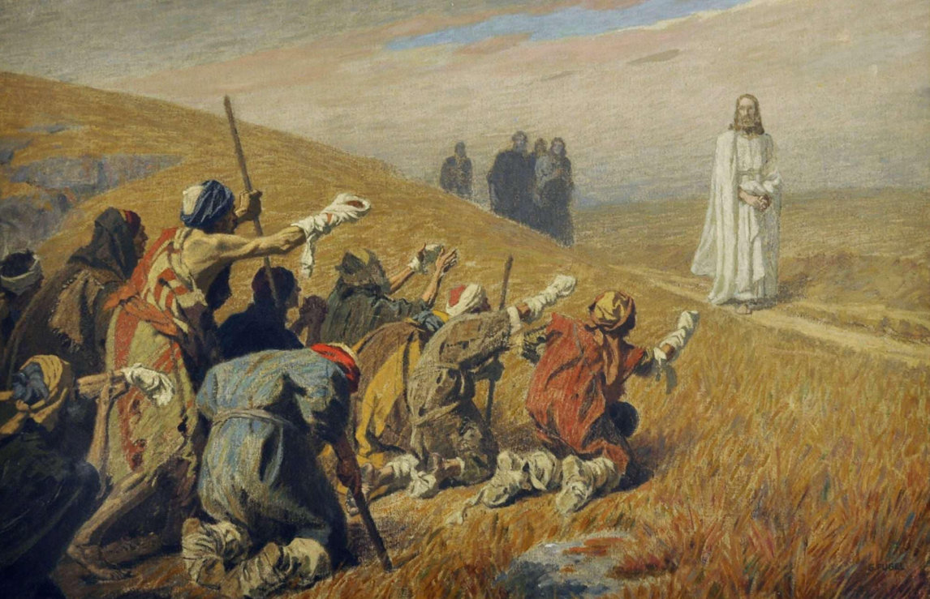
Christus en de melaatsen (Gebhard Fugel 1863-1939)

Voorganger: ds. Jan Bos
Organist: Hennie Klaasen Bos
Zang: zangensemble Amicanto uit Zwolle
Lector: Hieke de Boer

Orgelspel

De klok luidt - het wordt stil

Welkom en begroeting

We bidden samen:

Op deze morgen zoeken wij u o God.
U roept ons bij onze naam.
U ziet ons van verre aan.
En wij zoeken ook u.

Bron van ons leven
Grond van ons bestaan
Wees onze oorsprong, ons doel, onze zin
Amen

Amicanto zingt: Bless us this day.

(gemeente gaat staan)

Zingen: lied 217 De dag gaat open.
Amicanto: 2,4
allen: 1,3,5
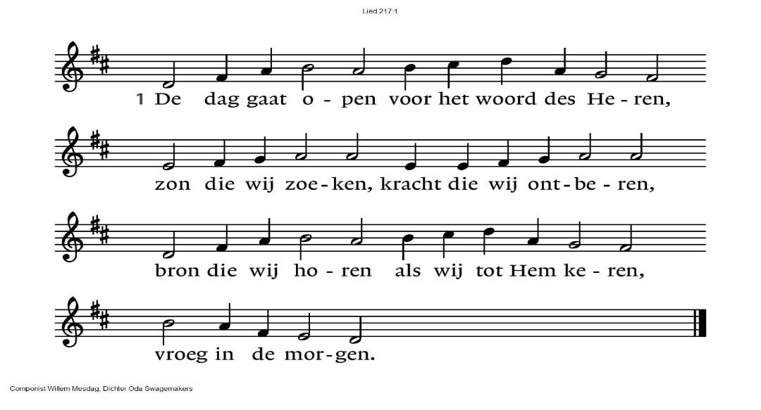

2 Voor wij bestonden, riep Hij ons bij name,
voor wij ontwaakten en ter wereld kwamen,
zag Hij ons aan en bracht Hij ons tezamen,
God onze Vader.

3 Door U geschapen om uit U te leven;
hartslag en adem hebt Gij ons gegeven,
land waar wij wonen, licht waarnaar wij streven,
oorsprong en toekomst.

4 Wilt Gij vandaag en tot het eind der dagen
ons doen en laten zuiveren en dragen,
dan stijgt de vreugde van uw welbehagen
in onze wereld.

5 Aan U ons loflied: glorie aan de Vader,
dank aan de Zoon die ons bestaan aanvaardde,
zijn Geest geleide ons en onze aarde
naar de voltooiing

Begroeting
v. Wij dragen ons samenzijn op aan God
a. de onuitputtelijke bron van leven, licht en liefde.
v. De God die trouw blijft tot in eeuwigheid
a. en die niet loslaat wat zijn hand begon.

v. Genade zij u en vrede, van God onze Vader
en van onze Heer Jezus Christus
in gemeenschap met de heilige Geest.
a. Amen
(gemeente gaat zitten)

Kyrië-gebed, beantwoord met:

Zingen: lied 301c Kyrie eleison
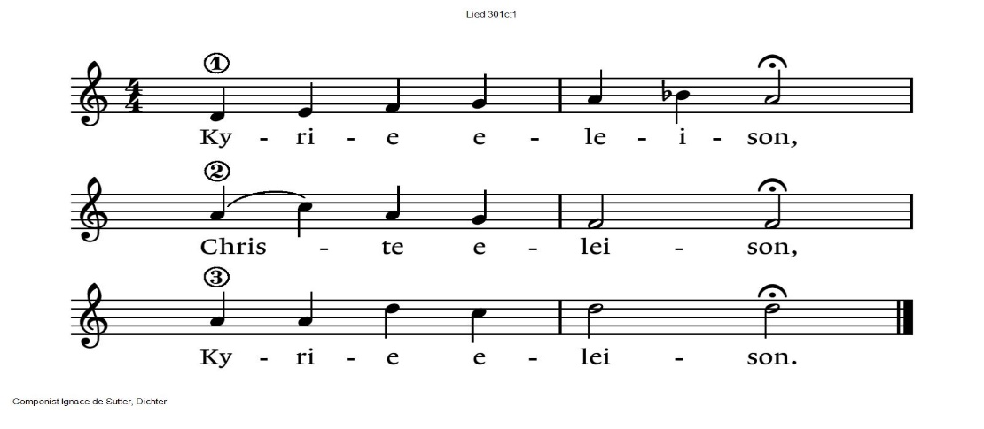

Amicanto zingt: Praise the Lord ye servants.

D E S C H R I F T E N

Inleiding op de lezingen

Gebed om de Geest

Zingen: lied 848.
Amicanto: 1,3
allen: 2,4,5
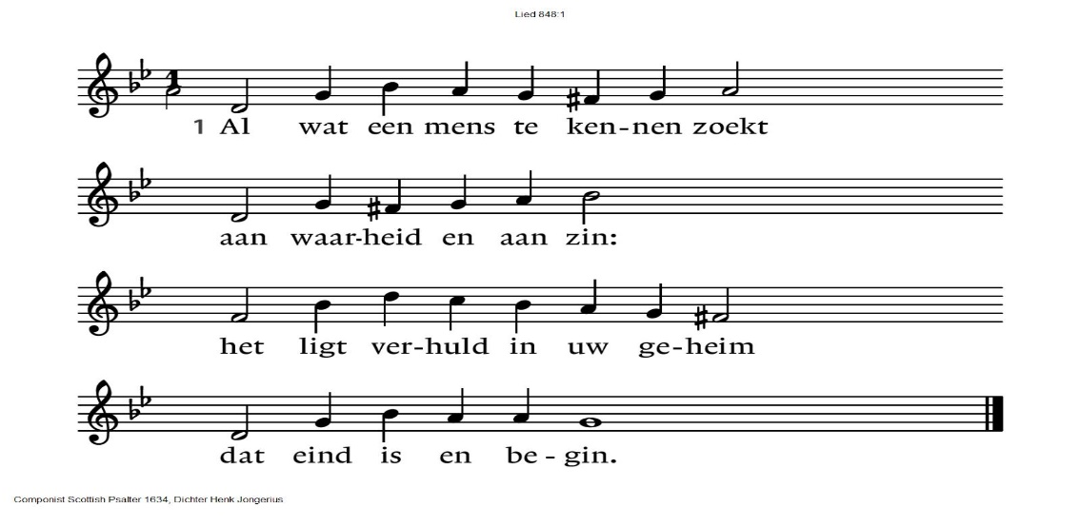
2 Geen mensenoog heeft dat gezien,
geen oor heeft het gehoord;
het wordt ternauwernood vermoed
en aarzelend verwoord.

3 De mens die naar uw wijsheid zoekt,
van harte, met verstand –
doet Gij uw wereld ondergaan
als maaksel van uw hand.

4 Als wij uw sporen bijster zijn,
Heer, geef ons denken moed;
leer ons te luisteren naar de Geest
die doven horen doet.

5 Eer aan de Vader, Zoon en Geest,
aan de drie-ene macht:
geheim dat aan de oorsprong staat
en in het eind ons wacht.

De tafelkaarsen worden aangestoken

Lezen: Lucas 17, 11-17

Zingen: lied 487: 1 en 3 ‘De Heer heeft mij gezien’
(LB, mel. NLB 362)

De Heer heeft mij gezien en onverwacht
ben ik opnieuw geboren en getogen.
Hij heeft mijn licht ontstoken in de nacht,
gaf mij een levend hart en nieuwe ogen.
Zo komt Hij steeds met stille overmacht
en zo neemt Hij voor lief mijn onvermogen.

Gij geeft het uw beminden in de slaap,
Gij zaait uw naam in onze diepste dromen,
Gij hebt ons zelf ontvankelijk gemaakt
zoals de regen neerdaalt in de bomen,
zoals de wind, wie weet waarheen hij gaat,
zo zult Gij uw beminden overkomen.

Overdenking

Orgelmuziek

We gedenken Nel Huidink en Emmy Langeweg

Stilte

De ambtsdrager steekt twee kaarsen aan bij de Paaskaars en hangt twee gedachteniskruisjes op.

Zingen: lied 978: 4 Laat dan mijn hart U toebehoren
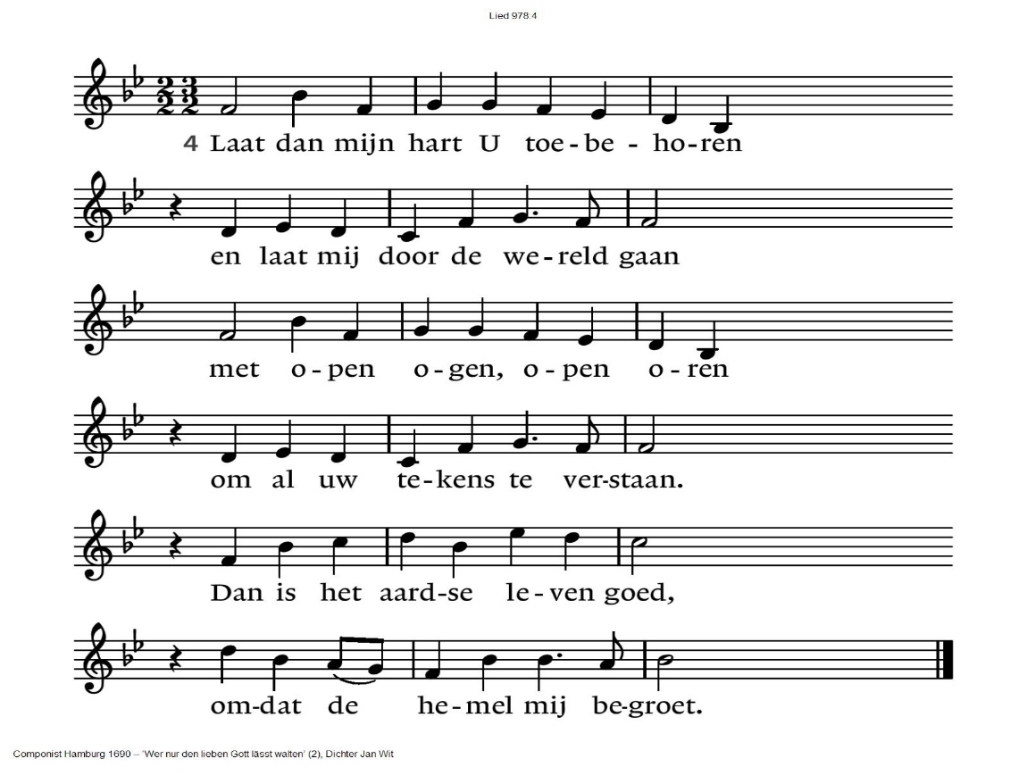
Ruimte voor het delen van dankbaarheid en zorg

Dankgebed Voorbeden Stil gebed

Collecte D: / K:
VIERING VAN SCHRIFT EN TAFEL

De diakenen maken de tafel gereed.

Amicanto zingt een tafellied: lied 389 (op de melodie van lied 670)
2 De beker die de ronde doet,
het is de omloop van uw bloed,
het spreekt van een geheimenis,
uw hartslag die ons leven is.

4 Gij die een broodhuis voor ons zijt,
een wijngaard die het hart verblijdt,
Heer Jezus, die ons drenkt en voedt,
Gijzelf zijt onze overvloed.

1 Het brood dat ons voor ogen staat
en zich geduldig breken laat,
is uw gedaante, lieve Heer,
Gij daalt als manna in ons neer.

3 Uw bloed, het raakt de lippen aan,
de deurposten van ons bestaan,
de dood gaat aan ons hart voorbij,
o Lam van God, U loven wij.

Aanwijzingen voor de viering

Nodiging

Zingen van het tafellied: “Genade, vrede, iedereen”
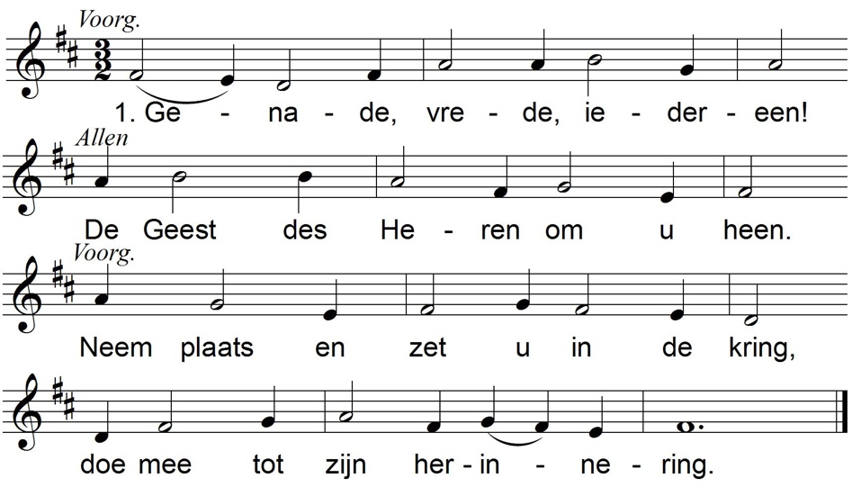

2.(allen) 3.(allen)
Wij vieren hier wat nog niet is: Wij roepen in herinnering
verzoening en verrijzenis; de mens die onze wegen ging,
dat wij tot rust gekomen zijn maar niet de weg van man en macht,
verlost van doodsangst en van pijn. alleen de liefde was zijn kracht.

4.(mannen) 5.(vrouwen)
De mens die weerloos als een kind Hij zei: 'Wie leeft uit zelfbelang
de machteloze heeft bemind; sterft vóór zijn tijd, die leeft niet lang.
die door de armsten werd vertrouwd, Maar wie steeds van het zijne geeft,
op hen had hij zijn hoop gebouwd. zal zien dat hij het leven heeft.'

6.(allen) 7.(voorg.)
Zo heeft hij zelf ons voorgedaan, En in zijn laatste levensuur
is tot de dood ons voorgegaan, heeft hij gezegd vol geest en vuur:
is niet gevlucht uit eigenbaat "Dit brood, gebroken, uitgedeeld,
en koos de dood als hoogste daad. ik ben het zelf, u uitgebeeld."

8.(voorg.) 9.(allen)
De wijn die daar op tafel stond Gestorven gaat die mens ons voor
hief hij omhoog en gaf hem rond: en leeft in onze wereld door.
"Dit is mijn bloed, vergoten nu, Hij moet het winnen mettertijd,
ik ben het zelf, ik sterf voor u." zijn geest leeft tot in eeuwigheid

10.(mannen) 11.(vrouwen)
In al wat klein en nietig leeft, Laat ons nu bidden tot zijn Heer,
in al wat nauw'lijks adem heeft, de Vader, Hem zij lof en eer.
kijkt hij ons aan en zegt: 'ik ben Laat komen hier die stad, zijn rijk:
de broer der armen, één van hen.' wij allen even arm en rijk.

12.(allen)
Dat wij verdelen alle brood
en leren scheppen uit de nood,
tot alle kwaad verdwenen is,
herschapen tot verrijzenis.

(wij vormen een kring in de kerk)

Onze Vader (wij geven elkaar de hand)

Vredegroet

Uitdelingswoorden brood

Uitdelen van brood.

Zingen: lied 833 Neem mij aan zoals ik ben.
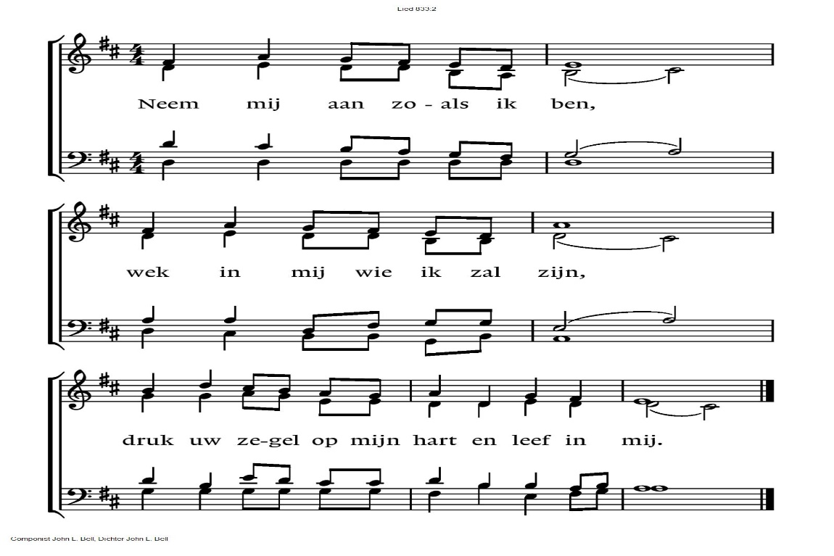
Uitdelingswoorden wijn

Uitdelen van de wijn en druivensap.

Zingen: lied 103e Bless the Lord my soul
(vertaling: Prijs de Heer mijn ziel en zegen zijn heilige Naam)
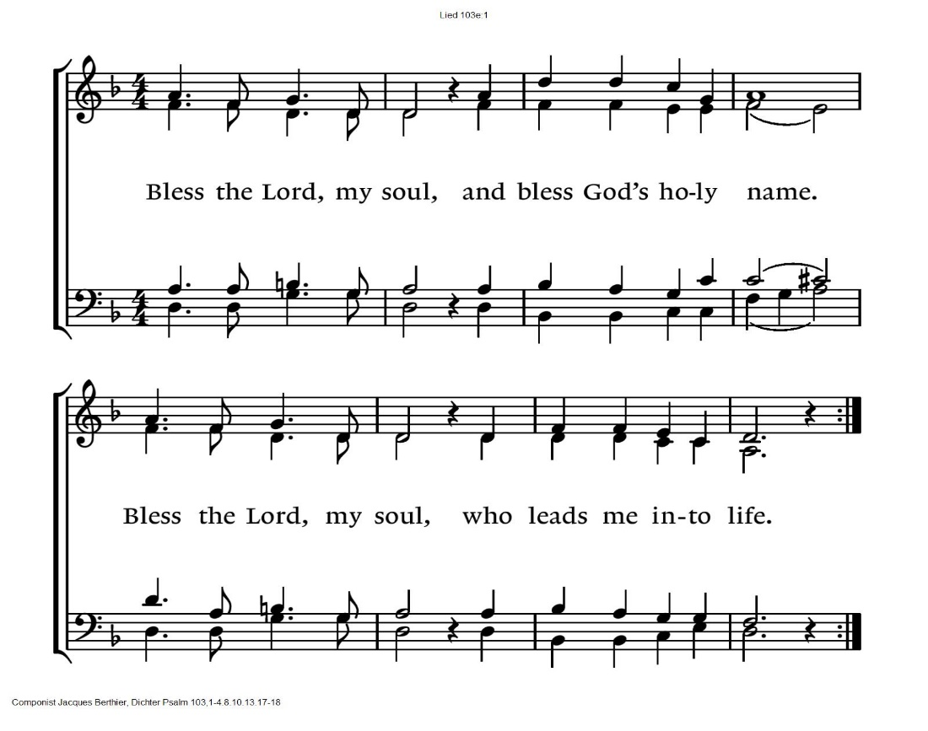
Danklied: lied 792 Kom, God, en schrijf uw eigen naam
Amicanto: 1,3
allen: 2,4
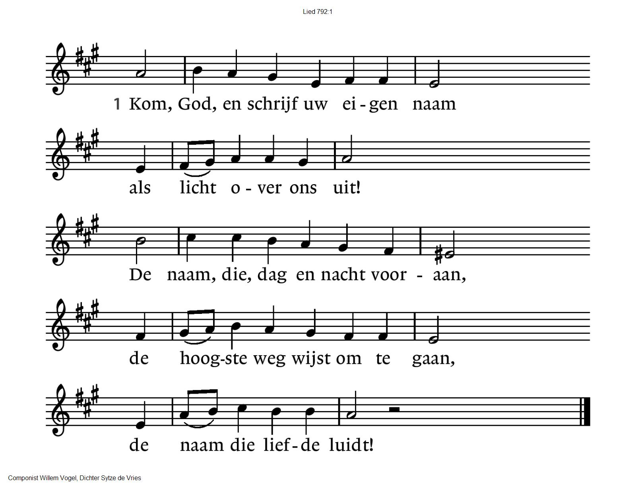
2 O God, die al uw liefde hecht
aan wie van liefde leeft,
omvat de trouw hier toegezegd.
Dat Gij uw zegen op ons legt,
uw vrede aan ons geeft!

3 Verlaat niet, wat uw hand begon,
o God, ontbreek ons niet!
Straal in ons leven als de zon,
Gij, van de liefde zelf de bron,
de adem van ons lied!

4 Laat zonneklaar te lezen zijn
uw beeld, in ons geprent!
Gij komt en schenkt de beste wijn
waar wij elkaar tot zegen zijn,
tot liefde voorbestemd.

Zegen

AMEN (gezongen)

QR codes t.b.v. collectes

  Diaconie |   Pastoraat en eredienst

.-.-.-.-.-.

Reacties op de viering zijn welkom in de doos in de hal óf via het adres:: reactieviering@pknhuissen.nl

In de werkgroep VIEREN worden deze besproken en wordt er gekeken
hoe we daarmee onze vieringen kunnen ‘verbeteren’.

